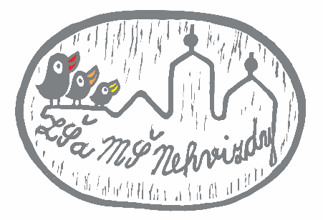
ZŠ a MŠ Nehvizdy
zve
širokou veřejnost a zejména budoucí prvňáčky
na den otevřených dveří
vernisáž výtvarných děl žáků
ZŠ Nehvizdy
Kočkování

a

Kdy: 1. dubna 2023
Od: 14:00 hod.
Do: 16:00 hod.
Kde: ve školní jídelně
v budově ZŠ
Vernisáž bude zahájena hudebním vystoupením žáků naší školy.
Těšte se na vynikající občerstvení od našeho kuchařského týmu.

